# РАСЧЕТ ТРАЕКТОРИИ ДВИЖЕНИЯ СНАРЯДА С УЧЕТОМ АЭРОДИНАМИКИ ЕГО ОБТЕКАНИЯ

## Методика решения траекторной задачи

### Постановка задачи о движении снаряда на траектории

В первой главе рассматривается вопрос разработки математической модели внешней баллистики снаряда и расчета аэродинамических коэффициентов на основе численного моделирования его обтекания [83] (рисунок 1.1). Данный подход позволяет без использования эмпирических данных провести внешнебаллистические исследования снаряда и использовать разработанную модель для решения различных задач внешней баллистики (прямая и обратная задача, повышение дальности стрельбы, рассеивание снарядов, построение таблиц стрельбы и др.).



Рисунок 1.1 – Схема решения прямой задачи внешней баллистики

Расчет траектории движения снаряда осуществляется на основе обобщенной модели пространственного движения вращающегося тела. Аэродинамические силы и моменты задаются в виде параметрических зависимостей, полученных на основе численного моделирования обтекания снаряда. Совместное решение задач аэродинамики обтекания и динамики движения снаряда позволяет исследовать устойчивость движения снаряда по траектории при наличии асимметрии массы снаряда и внешних возмущений при стрельбе с подвижного носителя.

### Системы координат, используемые при решении траекторной задачи

При составлении уравнений движения снаряда использовались следующие системы координат (рисунок 1.2) [6, 7, 112]:

1. Геоцентрическая прямоугольная система координат  с началом координат  в геофизическом центре Земли; ось  направлена по оси вращения Земли к северному полюсу, ось  направлена по меридиану  точки старта, ось  перпендикулярна плоскости  и образует правую тройку векторов.

2. Геоцентрическая сферическая система координат , координата  направлена по радиусу Земли;  – географическая широта;  – географическая долгота.

3. Топоцентрическая земная система координат  с началом координат  в стартовой точке; ось  направлена вертикально по радиусу Земли, ось  направлена горизонтально по меридиану на север, ось  перпендикулярна плоскости .

4. Топоцентрическая стартовая система координат  с началом координат в точке старта; ось  направлена вертикально, ось  направлена горизонтально на точку цели под углом  к меридиану, ось  перпендикулярна плоскости .

5. Подвижная траекторная система координат  с началом координат в центре масс снаряда; ось  совпадает по направлению с вектором скорости движения, ось  параллельна плоскости , ось  перпендикулярна плоскости .

6. Подвижная связанная система координат  с началом координат в центре масс снаряда; ось  направлена вдоль оси симметрии снаряда.



 

Рисунок 1.2 – Системы координат, используемые в модели внешней баллистики:  
*а*) геоцентрическая прямоугольная  и сферическая  системы координат;  
*б*) топоцентрическая земная  и стартовая  системы координат;  
*в*) подвижная траекторная  и связанная  системы координат

Расположение подвижной системы координат  относительно системы координат  определяется матрицей направляющих косинусов . Компоненты матрицы  находятся в процессе расчета траектории движения тела.

Переход от системы  к  определяется матрицей

, (1.1)

где  геодезическая широта. Матрица

 (1.2)

служит для перехода от  к . Переход от  к  осуществляется с помощью матрицы

, (1.3)

где  – угол стрельбы.

Начальное значение матрицы  определяется произведением матриц

. (1.4)

### Система уравнений движения снаряда

Методы расчета траектории движения тел (снарядов и ракет) в воздушной среде имеют достаточно продолжительную историю [1–7]. Традиционным подходом к расчету траектории является решение уравнений динамики центра масс тела в системе координат, связанной с вектором скорости (траекторной системе координат). Коэффициенты аэродинамических сил и моментов задаются согласно некоторым стандартным зависимостям (законам сопротивления), особенности снаряда учитываются различными поправочными коэффициентами, полученными эмпирическим путем. Влияние на траекторию движения вращения тела вокруг продольной оси учитывается введением полуэмпирической деривационной функции с поправочными коэффициентами, определяемыми эмпирически. Учет влияния геофизических и метеорологических условий также осуществляется с помощью поправочных коэффициентов.

В работе [113] представлена полуэмпирическая баллистическая модель с четырьмя степенями свободы, учитывающая эффекты деривации и изменения лобового сопротивления летящего тела с изменением угла атаки. Параметры модели, определяющие аэродинамические характеристики метаемого тела, определяются на основе таблиц стрельбы или имеющихся экспериментальных данных по результатам стрельб.

При моделировании движения тел в более общих условиях: при наличии начальных возмущений (стрельба с подвижного носителя), асимметрии формы и массы снаряда, учете реальных метеоусловий – необходим более общий подход. Предлагаемый подход к расчету движения метаемого тела по траектории состоит в решении уравнений пространственного движения твердого тела и в определении аэродинамических характеристик обтекания тела с заданной геометрией на основе решения уравнений Навье – Стокса [72, 73, 88, 93, 99].

Движение вращающегося тела в пространстве описывается обобщенными уравнениями движения Кирхгофа в подвижной системе координат *Oxyz*, связанной с телом [114, 115]:

 (1.5)

где  – импульс;  – кинетический момент;  – линейная скорость;  – угловая скорость;  – сила, связанная с тяготением и вращением Земли;  – аэродинамические сила и момент;  – реактивные сила и момент;  – масса тела;  – матрица моментов инерции тела:

,

,  – осевые и центробежные моменты инерции.

Сила  в подвижной системе координат  определяется через силу  в неподвижной системе координат : . Геофизическая сила  складывается из силы тяготения Земли, центробежной силы и силы Кориолиса [7]:



где  – ускорение силы тяжести;  – радиус Земли;  – угловая скорость вращения Земли; ; .

Составляющие векторов  определяются через безразмерные коэффициенты  и :



где  – плотность среды в данной точке траектории;  – модуль скорости набегающего потока с учетом скорости ветра;  – площадь миделева сечения;  – длина снаряда.

Скорость потока воздуха, обтекающего снаряд при движении, определяется скоростью снаряда  и скоростью ветра : . Составляющие вектора скорости ветра  обычно задаются в земной системе координат . Тогда в связанной системе координат  вектор скорости ветра

.

Параметры атмосферного воздуха задаются в виде распределений давления, температуры и плотности для нормальной артиллерийской атмосферы [6, 7, 116] или определяются на основе метеорологических измерений.

Положение тела в пространстве при расчете траектории в неподвижной системе координат  определяется из системы дифференциальных уравнений:

 (1.7)

где  – направляющие косинусы осей подвижной системы координат, образующие матрицу направляющих косинусов .

Начальное значение матрицы  определяется выражением (1.4). Координаты точки старта

, (1.8)

где  – высота точки старта.

В стартовой системе координат координаты снаряда определяется выражением

, (1.9)

скорость движения снаряда

, (1.10)

где  определяется выражением (1.8), матрицы  определяются формулами (1.1), (1.2).

Траекторные углы:  – угол наклона траектории,  – угол пути – определяются соотношениями

, ,

где  – компоненты вектора скорости в стартовой системе координат, определяемые выражением (1.10).

Для учета асимметрии массы рассмотрим следующую схему снаряда (рисунок 1.3). Положение центра масс идеального снаряда , положение центра масс реального снаряда .



Рисунок 1.3 – Схема снаряда

По теореме Гюйгенса – Штейнера осевые и центробежные моменты инерции снаряда определяются выражениями [117]:



где  – осевые моменты инерции идеального снаряда; , ,  – отклонение положение центра масс реального снаряда.

Для визуализации колебательного движения оси снаряда рассмотрим траекторную систему координат . Единичный вектор, направленный по оси снаряда , в траекторной системе координат  определяется выражением



где  – матрица перехода от системы координат  к ;  – единичный вектор, направленный по оси снаряда, в системе координат .

Матрица  определяется соотношением

,

где  – единичный вектор скорости снаряда в системе координат .

Проекции единичного вектора , направленного вдоль продольной оси снаряда, на плоскость  определяют составляющие угла нутации:

, , 

Фазовая кривая проекции единичного вектора , направленного вдоль оси снаряда на плоскость  траекторной системы координат, приведена на рисунке 1.4.



Рисунок 1.4 – Фазовая кривая проекции вектора оси снаряда

В процессе движения ось снаряда совершает нутационные и прецессионные колебания относительно центра масс.

### Инженерная методика расчета траектории движения снаряда

Методика расчета траектории движения снаряда, применяемая в инженерных приложениях, основана на использовании нормативных документов [112, 116, 118]. Дополнительные параметры для уточнения уравнений движения и замыкающие эмпирические соотношения представлены в работах [6, 7].

Математическая модель содержит уравнения движения центра масс снаряда, дополнительно могут учитываться колебания снаряда относительно центра масс. Для задания аэродинамических коэффициентов снаряда используются законы сопротивления воздуха 1943 г. и 1958 г. При решении системы уравнений движения, учитывающей колебания снаряда относительно центра масс, необходимо задавать полный набор аэродинамических коэффициентов, определяемых на основе численного моделирования внешнего обтекания снаряда [62, 65, 83].

Траектория движения снаряда строится в стартовой системе координат , связанной с точкой расположения орудия и ориентированной по направлению стрельбы (рисунок 1.5). Координаты центра масс снаряда определяются из решения уравнений [7]:

, , , (1.11)

где , , – координаты в плоскости стрельбы: дальность, высота, боковое отклонение; – скорость центра масс снаряда; – угол наклона траектории;  – угол пути.



Рисунок 1.5 – Ориентация стартовой  и траекторной   
систем координат

Параметры движения снаряда определяются в траекторной системе координат , связанной с центром масс снаряда и ориентированной по вектору скорости (рисунок 1.5):

,

, (1.12)

,

где – коэффициенты аэродинамической силы в траекторной системе координат; – скоростной напор воздуха; – число Маха; – скорость звука; – площадь миделева сечения; – калибр; – масса снаряда; – изменение угла пути за счет деривации; , ,  – коэффициенты составляющих тяги по осям траекторной системы координат;  – тяга реактивного двигателя; – поправки, связанные с учетом геофизических параметров Земли [6].

Для вращающегося снаряда аксиальная угловая скорость определяется из решения уравнения

, (1.13)

где – коэффициент аксиального аэродинамического момента;  – длина снаряда.

При наличии реактивного двигателя изменение массы снаряда

, (1.14)

где  – секундный расход массы при истечении газов.

Секундный расход массы при истечении газов рассчитывается по формуле

, (1.15)

где  – безразмерная функция переменного секундного расхода газов реактивного двигателя (определяется по диаграмме тяги);  – масса заряда реактивного двигателя;  – относительное время работы реактивного двигателя; ,  – время начала и конца работы двигателя.

Тяга реактивного двигателя:

, (1.16)

где  – единичный импульс тяги реактивного двигателя;  – площадь выходного сечения сопла;  – зависимость давления воздуха от высоты.

В процессе движения по траектории под действием различных возмущающих факторов снаряд совершает колебания относительно центра масс. Положение оси симметрии снаряда относительно вектора скорости, определяется пространственным углом нутации  (рисунок 1.6).



Рисунок 1.6 – Положение оси снаряда относительно траекторной системы координат

Горизонтальная  и вертикальная  составляющие угла нутации снаряда определяются из системы дифференциальных уравнений:

 (1.17)

Для определения горизонтальной  и вертикальной  составляющих экваториальной угловой скорости снаряда решается система уравнений:

 (1.18)

где ,  – соответствующие коэффициенты составляющих момента аэродинамической силы.

Коэффициенты составляющих аэродинамической силы в уравнениях (1.12) определяются выражениями:

 (1.19)

где  – угол атаки; ,  – горизонтальная и вертикальная составляющие угла атаки;  – безразмерная аксиальная угловая скорость; , ,  – аппроксимационные зависимости коэффициентов аэродинамической силы, действующей на снаряд, в связанной системе координат.

Коэффициент аксиального аэродинамического момента в уравнении (1.13) и коэффициенты составляющих экваториального аэродинамического момента в системе уравнений (1.18) определяются по следующим зависимостям:

 (1.20)

Здесь , ,  – аппроксимационные зависимости коэффициентов момента аэродинамической силы.

Составляющие угла атаки ,  и составляющие угла нутации ,  связаны соотношениями

; , (1.21)

где ,  – составляющие угла сноса ветром.

Поправки, учитывающие геофизические параметры, определяются следующим образом [7]. Производная дополнительного угла наклона траектории и угла пути в уравнениях (1.12) определяется выражениями:

 (1.22)

где  – угловая скорость суточного вращения Земли;  – географическая широта точки старта.

В математической модели учитывается распределение параметров воздуха (давления и температуры, скорости и направления ветра) по высоте в виде стандартных зависимостей [6] или реальных метеоданных.

Составляющие скорости ветра по осям траекторной системы координат определяются формулами:

,

, (1.23)

,

где  – распределение скорости ветра по высоте;  – распределение дирекционных углов ветра по высоте;  – вертикальные потоки воздуха.

Синусы углов сноса ветром в соотношениях (1.21) определяются выражениями:

, ,

где  – воздушная скорость снаряда.

Воздушная скорость снаряда равна

.

Существует два основных способа задания аэродинамических коэффициентов метаемых тел:

– на основе эмпирических зависимостей (законы сопротивления воздуха 1943 г. и 1958 г.);

– параметрические зависимости, полученные путем численного моделирования обтекания тела.

В первом случае коэффициенты  не определяются (равны нулю), а коэффициент лобового сопротивления в уравнениях (1.12) рассчитывается следующим образом:

,

где  – коэффициент аэродинамической формы снаряда;  – эталонный коэффициент сопротивления (выбирается в соответствии с аппроксимацией закона 1943 г.; закона 1958 г.).

Соотношение для вычисления коэффициента деривации, используемого в уравнении (1.12), имеет вид:

, (1.24)

где  – коэффициент согласования бокового отклонения снаряда;  – деривационная функция.

Деривационная функция определяется выражением [6]:

, (1.25)

где  – размер плеча момента;  – длина головной (оживальной) части снаряда;  – расстояние до центра масс от основания головной части;  – эмпирическая функция сопротивления [118].

### Методика численного решения дифференциальных уравнений движения снаряда

Для решения системы дифференциальных уравнений движения снаряда рассматривались различные численные методы: явные и неявные методы Рунге – Кутта различного порядка точности.

Для дифференциального уравнения вида



семейство явных методов Рунге – Кутта представляется выражениями [119, 120]

 , (1.26)

, (1.27)

где  – шаг по времени; , ,  – коэффициенты, определяемые в зависимости от порядка метода .

В классическом методе Рунге – Кутта 4-го порядка коэффициенты  определяются следующими формулами [120]:



Для контроля погрешности интегрирования вычисляется разность двух решений, полученных методами  и  порядка [119]:

, (1.28)

где  – величина шага по времени;  – коэффициенты, соответствующие методу  порядка. При этом коэффициенты  остаются неизменными, что не существенно увеличивает объем вычислений. Данный подход к оценке погрешности решения является более экономичным по сравнению с применением правила Рунге, когда задачу необходимо решать дважды с шагом  и .

Если погрешность  оказывается меньше заданного значения , происходит переход к следующему шагу, если больше – производятся вычисления с уменьшенной величиной шага. Величина нового шага рассчитывается по следующей формуле:

.

Коэффициенты , ,  метода Рунге – Кутта принято представлять в виде таблицы Батчера [121]. Для метода Рунге – Кутта – Фельберга 5-го порядка коэффициенты (таблица Батчера) представлены в таблице 1.1 [122].

Для метода Рунге – Кутта – Вернера 6-го порядка таблица коэффициентов (таблица Батчера) представлена в таблице 1.2 [122].

Таблица 1.1 – Таблица коэффициентов метода Рунге – Кутта – Фельберга 5-го порядка

|  |  |  |  |  |  |  |
| --- | --- | --- | --- | --- | --- | --- |
|  |  | | | | | |
| 0 |  |  |  |  |  |  |
|  |  |  |  |  |  |  |
|  |  |  |  |  |  |  |
|  |  |  |  |  |  |  |
| 1 |  | –8 |  |  |  |  |
|  |  | 2 |  |  |  |  |
|  |  | 0 |  |  |  |  |
|  |  | 0 |  |  |  | 0 |

Таблица 1.2 – Таблица коэффициентов метода Рунге – Кутта – Вернера 6-го порядка

|  |  |  |  |  |  |  |  |  |
| --- | --- | --- | --- | --- | --- | --- | --- | --- |
|  |  | | | | | | | |
| 0 |  |  |  |  |  |  |  |  |
|  |  |  |  |  |  |  |  |  |
|  |  |  |  |  |  |  |  |  |
|  |  |  |  |  |  |  |  |  |
|  |  |  |  |  |  |  |  |  |
| 1 |  | –8 |  |  |  |  |  |  |
|  |  |  |  |  |  | 0 |  |  |
| 1 |  |  |  |  |  | 0 |  |  |
|  |  | 0 |  |  |  |  | 0 | 0 |
|  |  | 0 |  |  |  | 0 |  |  |

Неявные методы Рунге – Кутта применяются для решения жестких систем дифференциальных уравнений и менее склонны к накоплению вычислительной погрешности [123]. В отличие от явных методов, для которых матрица коэффициентов  имеет нижний треугольный вид с нулевой главной диагональю, для неявных методов матрица  произвольного вида. Следствием этого является необходимость на каждом шагу решать систему уравнений для коэффициентов . При достаточно малом шаге  можно решать данную систему методом простой итерации.

Среди неявных методов Рунге – Кутты наиболее простые в реализации диагональные неявные методы, у которых матрица  имеет нижнюю треугольную форму [124]. Эти методы имеют явную первую стадию и  неявных стадий с одинаковыми диагональными элементами матрицы .

Простейшим неявным методом является модифицированный метод Эйлера с пересчетом [116]:



Неизвестное значение  определяется методом простой итерации. Модифицированный метод Эйлера с пересчетом имеет 2-й порядок точности.

Неявный диагональный метод Рунге – Кутта 4-го порядка определяется матрицей коэффициентов, представленной в таблице 1.3 [124].

Среди многошаговых методов решения дифференциальных уравнений и систем наибольшее распространение получили явные и неявные методы Адамса. В отличие от одношаговых методов Рунге – Кутта, в методах Адамса для нахождения решения на текущем шаге используется несколько значений на предыдущих шагах. Явный многошаговый метод Адамса определяется формулой [121]

 (1.29)

где  – коэффициенты, определяемые из таблицы 1.4 [122].

При нахождении стартовых значений переменных для многошаговой процедуры расчета применяются методы Адамса более низкого порядка с уменьшением шага интегрирования или одношаговые методы Рунге – Кутта того же порядка.

Таблица 1.3 – Таблица коэффициентов неявного диагонального метода Рунге – Кутта 4-го порядка

|  |  |  |  |  |  |  |
| --- | --- | --- | --- | --- | --- | --- |
|  |  | | | | | |
| 0 | 0 |  |  |  |  |  |
|  |  |  |  |  |  |  |
|  |  |  |  |  |  |  |
|  |  |  |  |  |  |  |
| 1 |  |  |  |  |  |  |
| 1 |  |  |  |  |  |  |
|  |  |  |  |  |  |  |
|  | 0 |  |  |  | 0 | 0 |

Таблица 1.4 – Таблица коэффициентов явных методов Адамса 1–5-го порядков

|  |  |  |  |  |  |
| --- | --- | --- | --- | --- | --- |
|  |  | | | | |
|  | 0 | 1 | 2 | 3 | 4 |
|  | 1 |  |  |  |  |
|  |  |  |  |  |  |
|  |  |  |  |  |  |
|  |  |  |  |  |  |
|  |  |  |  |  |  |

Для жестких систем дифференциальных уравнений применяются неявные методы Адамса. Интегрирование уравнений производится по формуле

 (1.30)

где  – коэффициенты, определяемые из таблицы 1.5 [122].

При этом на каждом шаге необходимо решать нелинейные алгебраические уравнения. Для этого применяется метод последовательных приближений или метод Ньютона.

Таблица 1.5 – Таблица коэффициентов неявных методов Адамса 1–5-го порядков

|  |  |  |  |  |  |
| --- | --- | --- | --- | --- | --- |
|  |  | | | | |
|  | 0 | 1 | 2 | 3 | 4 |
|  | 1 |  |  |  |  |
|  |  |  |  |  |  |
|  |  |  |  |  |  |
|  |  |  |  |  |  |
|  |  |  |  |  |  |

Локальная погрешность методов Адамса -го порядка – . Интегральная погрешность решения оценивается с помощью правила Рунге.

Система дифференциальных уравнений движения (1.5), (1.7) решалась численно. Для быстро вращающегося снаряда шаг интегрирования по времени определялся из условия , где  – аксиальная скорость вращения снаряда (рад/с), . Рассматривались явные и неявные методы Рунге – Кутта различного порядка, явные и неявные многошаговые методы Адамса.

На рисунке 1.7 представлены графики зависимости погрешности рассматриваемых методов от величины шага по времени.



Рисунок 1.7 – Зависимость погрешности численных методов от величины шага по времени

Для явных методов Рунге – Кутта и Адамса 4-го порядка величина шага интегрирования, обеспечивающая сеточную сходимость, с, что сравнимо с вычислительной погрешностью для одинарной точности представления чисел в ЭВМ. Применение неявных методов позволяет увеличить шаг интегрирования до . Однако при этом необходимо решать нелинейные алгебраические уравнения и общее время расчета снижается незначительно. Максимальное значение шага с получено в случае применения метода Рунге – Кутта – Вернера 6-го порядка с контролем погрешности интегрирования.

В случае использования инженерной методики расчета траектории для численного решения дифференциальных уравнений движения центра масс снаряда (1.11)–(1.13) достаточно применение явного метода Рунге – Кутта 4-го порядка точности, при этом шаг интегрирования по времени . При дополнении основной системы уравнений движения (1.11)–(1.13) линеаризованными уравнениями колебаний снаряда относительно центра масс (1.17)–(1.18) шаг интегрирования по времени .

## Методика моделирования аэродинамики обтекания снаряда

### Постановка задачи аэродинамики обтекания снаряда. Система уравнений течения вязкого сжимаемого газа

Для расчета аэродинамических сил и моментов, действующих на снаряд, была реализована методика численного моделирования обтекания снаряда потоком воздуха [62, 65, 83]. Применен подход, основанный на численном решении уравнений механики сплошной среды Навье – Стокса, осредненных по Фавру (FANS), с использованием полуэмпирической модели турбулентности. Такой подход достаточно экономичен по затратам вычислительных ресурсов, что позволяет аппроксимировать распределения аэродинамических характеристик обтекания исследуемых тел в широком диапазоне параметров [63, 64].

Задача решалась в квазистационарной постановке для фиксированного положения снаряда относительно потока обтекаемого воздуха.

Система уравнений Навье – Стокса нестационарного течения вязкого сжимаемого газа, представленная в векторной форме, имеет вид [31, 125]:

, (1.31)

, (1.32)

, (1.33)

где *t* – время; оператор градиента;  пространственные координаты; ρ – плотность; вектор скорости газа; *p* – давление; **τ** – тензор напряжений вязких сил; **f** – вектор объемных и массовых сил; полная энергия газа; γ – показатель уравнения адиабаты; **q** – тепловой поток.

Для сжимаемых турбулентных течений применяется осреднение по Фавру [22, 23]. При этом основные параметры, входящие в уравнения Навье – Стокса (1.31)–(1.33), определяются как среднемассовые значения, например

,

где ,  – осредненные по Рейнольдсу значения параметров  и  (в дальнейшем знак осреднения над параметрами будем опускать).

Компоненты тензора вязких напряжений для сжимаемого газа определяются зависимостью

,

где  – эффективная вязкость, определяемая как сумма молекулярной () и турбулентной () вязкости;  – единичный тензор.

Вектор суммарного теплового потока определяется соотношением:

,

где  – эффективная теплопроводность, определяемая как сумма молекулярной () и турбулентной составляющих;  – теплоемкость при постоянном давлении газа;  – число Прандтля для турбулентности; *T* – абсолютная температура.

Термодинамические параметры связаны уравнением состояния Менделеева – Клапейрона для идеального газа:

, (1.34)

где *R* – удельная газовая постоянная.

Зависимость молекулярной вязкости  от температуры газа *T* определяется по формуле Сазерленда:

,

где – вязкость газа при температуре  ();  – постоянная Сазерленда для рассматриваемого газа.

Система дифференциальных уравнений течения газа (1.31)–(1.33) дополняется уравнениями модели турбулентности. В качестве модели турбулентности выбрана *k*– ε модель турбулентности [126] с учетом эффекта сжимаемости [23]:

, (1.35)

, (1.36)

где  – параметры модели турбулентности [126].

Слагаемое  в уравнении (1.35), учитывающее сжимаемость газа, задается по модели Саркара [127]:

,

где  – число Маха для турбулентности, .

Диссипативная функция  в уравнениях (1.35), (1.36) определяется выражением:

,

где  – элементы тензора скоростей деформации.

Турбулентная вязкость определяется из решения системы уравнений (1.35)–(1.36) с помощью выражения:

,

где  [126].

Задача обтекания тела потоком воздуха решалась в прямоугольной декартовой системе координат , координата *x* направлена вдоль продольной оси тела, координата *y* располагается в плоскости сопротивления, координата *z* перпендикулярна плоскости сопротивления и образует правую тройку векторов. Схема области расчета течения представлена на рисунке 1.8.



Рисунок 1.8 – Схема области расчета обтекания снаряда

На границах области расчета течения задаются следующие граничные условия:

* на границе Г1 задаются параметры набегающего потока воздуха:

, , , , ,

где  – скорость движения снаряда;  – скорость ветра;  – давление и температура воздуха в данной точке траектории;  – интенсивность турбулентных пульсаций;  – отношение турбулентной и молекулярной вязкости (для невозмущенной атмосферы принимается , ) [23];

* на границе Г2 (поверхность тела) задаются условия «прилипания» для скорости потока воздуха, теплообменом тела с окружающей средой пренебрегаем:

, , , ,

где  – линейная скорость на поверхности вращающегося тела;  – угловая скорость вращения тела;  – координаты точки на поверхности тела;  – направление нормали к поверхности тела;

* на границе Г3 задаются «мягкие» граничные условия:

, , , .

Компоненты вектора скорости потока  на границе Г1 задаются по формулам

, , ,

где  – модуль вектора скорости;  – угол атаки.

### Методика численного интегрирования уравнений аэродинамики

Движение артиллерийского снаряда по траектории происходит при скоростях, превышающих скорость звука, поэтому необходимо применять метод, базирующийся на расчете плотности для сжимаемого газа (density based) [128–131]. Общая схема расчета по данному методу состоит в следующем. Поле скоростей определяется из решения уравнения импульса (1.32). Плотность газа рассчитывается из уравнения неразрывности (1.31), а давление определяется из уравнения состояния (1.34).

Интегрирование дифференциальных уравнений аэродинамики (1.31)–(1.33), а также уравнений модели турбулентности (1.35)–(1.36) осуществляется методом контрольного объема, который включает следующие стадии [131, 132]:

* на основе расчетной сетки производится разбиение расчетной области на контрольные объемы;
* в каждом контрольном объеме интегрируются основные дифференциальные уравнения и составляются дискретные аналоги уравнений;
* линеаризация дискретных уравнений и решение полученной системы линейных алгебраических уравнения.

Все уравнения аэродинамики можно представить в виде уравнения переноса скалярной величины . При интегрировании уравнения переноса скалярной величины  методом контрольного объема получаем уравнение

, (1.37)

где  – объем ячейки (контрольного объема);  – площадь граней;  – единичный вектор внешней нормали к грани;  – коэффициент диффузии;  – источниковый член.

Применение процедуры дискретизации к интегральному уравнению (1.37) приводит к следующему алгебраическому уравнению [130, 131, 132]:

, (1.38)

где  – средние по контрольному объему значения величин  и ; – значения параметров на -ой грани;  – единичный вектор внешней нормали к грани ;  – площадь грани;  – количество граней контрольного объема.

Конвективные слагаемые уравнений аэромеханики аппроксимируются с помощью абсолютно устойчивой схемы с разностями против потока второго порядка точности [130, 131]. В схеме используется параметр , ограничивающий значения градиентов, с целью предотвращения осцилляций в областях высоких градиентов переменных (вблизи ударной волны). На грани  значение переменной  рассчитывается из выражения

,

где  – значение переменной в центре ячейки по направлению потока к грани;  – вектор, направленный от центра этой ячейки к центру рассматриваемой грани (рисунок 1.9).



Рисунок 1.9 – Схема контрольного объема при аппроксимации конвективных и диффузионных членов

Диффузионные слагаемые уравнений аэромеханики аппроксимировались схемой центральных разностей, также обладающей вторым порядком точности [130]:

,

где ,  – значения переменной в центрах соседних ячеек; ,  – градиенты переменной в этих ячейках; ,  – векторы, направленные от центров ячеек к центру, соединяющей их грани (рисунок 1.9).

Градиенты переменных в центре ячейки определяются по теореме Грина – Гаусса:

.

Значение переменной  в центре грани  определяется как среднеарифметическое по принадлежащим грани узлам:

,

где  – количество принадлежащих грани  узлов;  – значение переменной  в узле .

### Реализация методики численного моделирования задачи обтекания снаряда в пакетах инженерного моделирования

Для моделирования течений вязкого газа применяются различные программные пакеты вычислительной аэрогидродинамики: ANSYS Fluent, ANSYS CFX, ЛОГОС Аэрогидродинамика, OpenFOAM и др. [15–18]. Методика решения задачи во всех пакетах организована по единому алгоритму. Для решения задачи обтекания снаряда был использован модуль расчета динамики жидкостей и газов Fluent пакета прикладных программ ANSYS 15.0 [133–135].

На основе трехмерной компьютерной модели снарядов была построена геометрия расчетной области, которая представляет собой цилиндрический объем вокруг обтекаемого тела (рисунок 1.10). Размеры расчетной области подбираются экспериментально, чтобы ее границы не влияли на параметры течения вблизи обтекаемого тела. Расстояние от лобовой части снаряда до входной границы, выраженное в калибрах, . Этого расстояния достаточно, так как возмущения в сверхзвуковом потоке распространяются по направлению скорости потока. Расстояние от дна снаряда до выходной границы , расстояние от оси снаряда до боковой границы расчетной области . Такие размеры расчетной области позволяют рассчитать аэродинамический след за снарядом и распространение ударных волн.

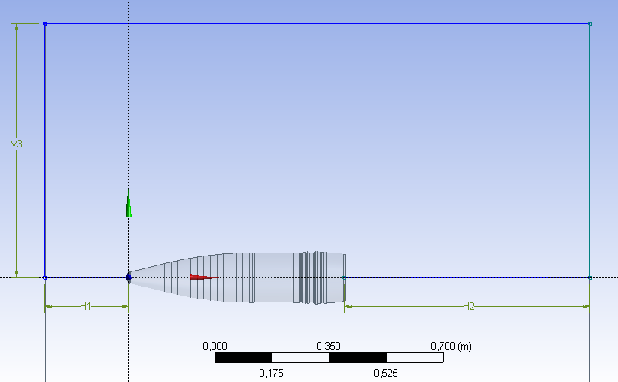

Рисунок 1.10 – Геометрия и размеры расчетной области

Затем в расчетной области строится конечно-объемная сетка (рисунок 1.11). Для обеспечения необходимой точности расчетов в областях высоких градиентов параметров (лобовая часть, области резкого изменения геометрии поверхности снаряда), а также по нормали к поверхности вблизи стенки снаряда производится уменьшение размеров ячеек – сгущение сетки (рисунок 1.12) [136–138].

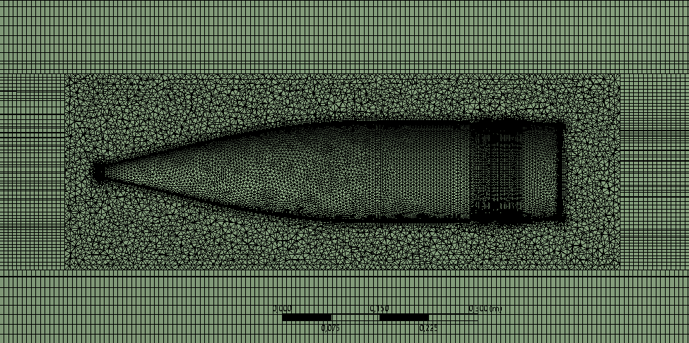

Рисунок 1.11 – Расчетная конечно-объемная сетка

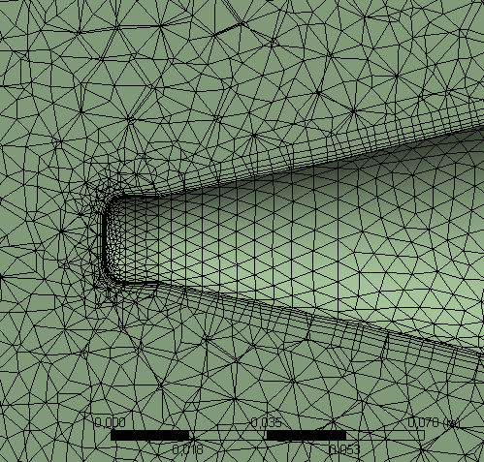 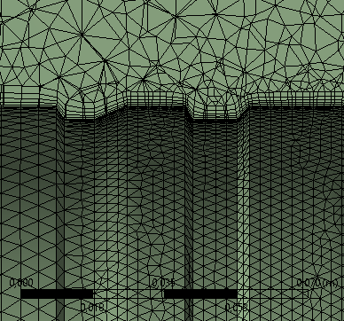

Рисунок 1.12 – Сгущение сетки у поверхности снаряда

В соответствии с математической моделью решения задачи аэродинамики обтекания снаряда, представленной в п. 1.2.1, и методикой численного интегрирования уравнений аэродинамики, представленной в п. 1.2.2, были произведены настройки параметров решателя в ANSYS Fluent.

Количество элементов конечно-объемной сетки, при котором достигается сеточная сходимость (ошибка численного решения не превышает 1 %), составляет ~2∙106 элементов. График сходимости по размеру сетки приведен на рисунке 1.13.



Рисунок 1.13 – График зависимости ошибки численного решения    
от мощности сетки (*N* – число элементов)

Задача обтекания тела решалась до сходимости по коэффициентам аэродинамической силы и момента:  и . График сходимости вычислительного процесса по коэффициенту  представлен на рисунке 1.14. Расчеты проводились до снижения невязки по всем коэффициентам до 10–3.

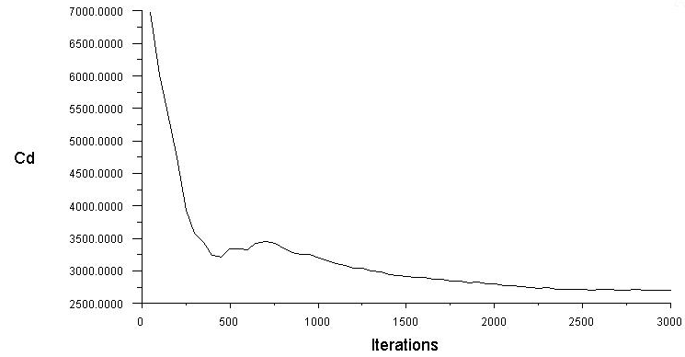

Рисунок 1.14 – График сходимости по коэффициенту 

### Тестирование методики численного моделирования обтекания снаряда

Для тестирования методики численного моделирования решалась задача обтекания тел вращения с простой геометрией: сферы и цилиндра с конической головной частью. В литературе известны значения коэффициентов сопротивления данных тел при различных числах Маха, полученные по результатам эксперимента [139]. Результаты моделирования сравнивались по двум методикам: решение уравнений Навье – Стокса, осредненных по Фавру (FANS) c моделью турбулентности  и прямого численного моделирования (DNS) [62–64].

Теневые картины обтекания сферы и цилиндра с конической головной частью высокоскоростным потоком с числом Маха , полученные с помощью метода DNS, показаны на рисунке 1.15. Перед сферой видна отошедшая головная волна и примыкающая к носовой части ударная волна, имеющая место при обтекании цилиндра с конической головной частью.

 

*а* *б*

Рисунок 1.15 – Поле градиента давления при обтекании тел сверхзвуковым потоком, :

*а* – сфера; *б* – цилиндр с конической головной частью

Графики распределения давления по поверхности обтекаемых тел, полученные с помощью методики FANS c моделью турбулентности  и прямого численного моделирования DNS, представлены на рисунке 1.16. Видим хорошее качественное и количественное соответствие результатов расчета, полученных по двум методикам. Давление на поверхности сферы от лобовой точки плавно снижается, точка излома графика давления на поверхности сферы на рисунке 1.16 *а* соответствует косой ударной волне (см. рисунок 1.15 *а*). Давление на конической части второго обтекаемого тела почти постоянно, резкое уменьшение давление на рисунке 1.16, *б* соответствует переходу конической части в цилиндрическую.



*а*



*б*

Рисунок 1.16 – График распределения давления по поверхности тела, :

*а* – сфера; *б* – цилиндр с конической головной частью

На рисунке 1.17 приведено сравнение коэффициента сопротивления , полученного расчетным путем, с данными физического эксперимента [139]. На рисунке приведена одна кривая, соответствующая численным экспериментам, так как методы FANS и DNS дают почти одинаковые (отличающиеся не более чем на 1 %) результаты. Данные рисунков 1.16, *а* и *б* могут свидетельствовать об этом. Графики давления, полученные различными методами, лежат близко друг к другу, соответственно, коэффициенты сопротивления, являясь интегральными величинами, будут совпадать.



Рисунок 1.17 – График зависимости коэффициента сопротивления  от числа Маха

Как видно из данных, представленных на рисунке 1.17, расчетные значения коэффициента лобового сопротивления  хорошо согласуются с данными физического эксперимента.

## Методика расчета коэффициентов аэродинамических сил и моментов снаряда

### Планирование численного эксперимента моделирования обтекания снаряда

Исследование аэродинамических характеристик снарядов проводилось в широком диапазоне изменения параметров: числа Маха ; углы атаки ; скорости вращения снаряда .

В таблице 1.6 представлены значения параметров вычислительного эксперимента при обтекании осколочно-фугасного снаряда калибра 152 мм (; ; ). Значения чисел Маха берутся с неравномерным шагом для подробного описания перехода через скорость звука. Шаг изменения угла атаки увеличивается с увеличением значения угла атаки.

Таблица 1.6 – Значения параметров вычислительного эксперимента

|  |  |  |  |  |  |  |  |  |  |  |  |  |  |  |  |  |  |  |  |  |  |  |
| --- | --- | --- | --- | --- | --- | --- | --- | --- | --- | --- | --- | --- | --- | --- | --- | --- | --- | --- | --- | --- | --- | --- |
| *M* | | | | | | | | | | | | | | | | | | | | | | |
| 0,5 | 0,8 | | 0,9 | | | 1,0 | | 1,1 | 1,2 | | | 1,3 | | 1,5 | | 1,7 | | 2,0 | | 2,5 | | 3,0 |
|  | | | | | | | | | | | | | | | | | | | | | | |
| 0 | | 1 | | 2 | | | 3 | | | 5 | | | 7 | | 10 | | | | 15 | | 20 | |
|  | | | | | | | | | | | | | | | | | | | | | | |
| 500 | | | | | 1000 | | | | | | 1500 | | | | | | 2000 | | | | | |

При задании параметров вычислительного эксперимента в соответствии с таблицей 1.6 проведение полного факторного эксперимента потребует выполнения  расчетов обтекания снаряда. Для снижения затрат вычислительного времени расчеты проводились по следующей схеме: 1 – расчет обтекания снаряда для всех чисел Маха при  и ; 2 – расчет обтекания снаряда при  для чисел Маха , для двух значений , соответствующих значениям чисел Маха . Таким образом, количество расчетов снижается до .

### Расчет аэродинамических сил и моментов на основе поля течения

На основе рассчитанных полей параметров (скорость и давление) при решении задачи обтекания снаряда определялись составляющие аэродинамической силы и момента, действующие на снаряд.

Сила сопротивления движению снаряда состоит из двух компонентов [122]:

****,

где  – сила давления;  – сила трения.

Сила давления рассчитывается как интеграл по поверхности снаряда:

****, (1.39)

где  – площадь поверхности снаряда;  – давление на поверхности;  – давление окружающей среды (атмосферное давление);  – вектор нормали к поверхности.

Сила трения рассчитывается по формуле

****, (1.40)

где  – коэффициент вязкости;  – производная касательной составляющей скорости по нормали к поверхности;  – вектор касательной к поверхности.

Проекции силы сопротивления на оси связанной системы координат *Oxyz* определяются выражениями

, , , (1.41)

где  – безразмерные коэффициенты составляющих силы сопротивления;  – площадь миделевого сечения, для осесимметричной формы **,**  – максимальный диаметр поперечного сечения тела.

Момент аэродинамической силы относительно некоторой оси  рассчитывается по формуле

****,

где силы ****,  рассчитываются по формулам (1.39), (1.40).

Проекции момента силы сопротивления на оси связанной системы координат *Oxyz* определяются выражениями

, , , (1.42)

где  – безразмерные коэффициенты составляющих момента силы сопротивления;  – длина снаряда.

### Построение аппроксимационных зависимостей для коэффициентов аэродинамических сил и моментов

На основе результатов численного эксперимента по обтеканию тела заданной формы с помощью метода наименьших квадратов и с учетом значимости коэффициентов уравнений регрессии [140] построены аппроксимационные параметрические зависимости для коэффициентов аэродинамических силы и момента.

Полученные аппроксимационные зависимости для коэффициентов аэродинамической силы имеют следующий вид [83]:

;

; (1.43)

,

где  – коэффициенты уравнений регрессии.

На рисунках 1.18–1.20 для коэффициентов силы сопротивления осколочно-фугасного снаряда калибра 152 мм представлены регрессионные зависимости (изображены сплошными линиями) и расчетные данные численного эксперимента (отмечены маркерами).



Рисунок 1.18 – Графики зависимости коэффициента  от угла атаки   
для различных чисел Маха



Рисунок 1.19 – Графики зависимости коэффициента  от угла атаки   
для различных чисел Маха



Рисунок 1.20 – Графики зависимости коэффициента  от угла атаки   
для различных скоростей вращения снаряда

Как видно из приведенных графиков, построенные аппроксимационные зависимости достаточно хорошо описывают расчетные данные. Погрешность аппроксимации расчетных данных не превышает 3 %.

Аппроксимационные зависимости для коэффициентов момента имеют следующий вид [83]:

;

; (1.44)

,

где  – коэффициенты уравнений регрессии.

На рисунках 1.21–1.24 представлены регрессионные зависимости (изображены сплошными линиями) и расчетные данные численного эксперимента (отмечены маркерами) коэффициентов момента аэродинамической силы для снаряда.



Рисунок 1.21 – Графики зависимости коэффициента  от угла атаки    
для различных чисел Маха



Рисунок 1.22 – Графики зависимости коэффициента  от угла атаки    
для различных чисел Маха



Рисунок 1.23 – Графики зависимости коэффициента  от угла атаки    
для различных скоростей вращения снаряда



Рисунок 1.24 – Графики зависимости коэффициента  от угла атаки    
для различных чисел Маха

Как видно из приведенных графиков, построенные аппроксимационные зависимости достаточно хорошо описывают расчетные данные. Погрешность аппроксимации расчетных данных не превышает 3 %.

## Влияние истечения пороховых газов из канала ствола на начальный участок траектории снаряда

### Постановка задачи моделирования истечения из канала ствола. Система уравнений течения пороховых газов

Для уточнения начальных условий стрельбы решалась сопряженная задача истечения пороховых газов из канала ствола в момент выстрела и движения снаряда на начальном участке траектории [71, 82].

Течение сжимаемого газа описывается системой уравнений Навье – Стокса (1.31)–(1.33), в качестве модели турбулентности использовалась *k*–ε модель (1.35)–(1.36).

Задача решалась в декартовой системе координат  с началом в центре основания ствола, координата  направлена вдоль оси ствола, координаты  и  в поперечной плоскости. Схема расчетной области представлена на рисунке 1.25. Расчетная область состоит из двух частей: область внутри канала ствола – область высокого давления (ОВД) и внешняя область истечения пороховых газов – область низкого давления (ОНД).

*y*

*x*

ОВД

ОНД

Г3

Г1

Г3

Г2

*V*

Г3

*z*

Рисунок 1.25 – Схема расчетной области задачи истечения пороховых газов из ствола  
в момент выстрела

Граничные условия на границах расчетной области имеют следующий вид:

* на границе  – стенки ствола орудия, задаются условия «прилипания»:

;

* на границе  – поверхность снаряда:

,

где  – скорость движения снаряда;

* на границах  внешней области задаются «мягкие» граничные условия:

, , ,

где  – давление и температура атмосферного воздуха;  – направление нормали к границе.

В качестве начальных условий во внутренней области ствола орудия задаются распределения газодинамических параметров (давление, температура и скорость потока газов) по длине ствола, полученные путем решения одномерной задачи внутренней баллистики [141, 142]. Графики распределения параметров пороховых газов в стволе орудия в момент вылета снаряда представлены на рисунках 1.26–1.28. Во внешней области истечения в качестве начальных условий задаются параметры окружающей среды: , , .



Рисунок 1.26 – Распределение давления пороховых газов по длине канала ствола   
в момент вылета снаряда



Рисунок 1.27 – Распределение температуры пороховых газов по длине канала ствола  
в момент вылета сна ряда



Рисунок 1.28 – Распределение скорости пороховых газов по длине канала ствола  
в момент вылета снаряда

### Разработка методики численного моделирования задачи истечения из канала ствола

Для решения задачи истечения пороховых газов из канала ствола в момент выстрела был использован модуль аэрогидродинамики Fluent пакета программ ANSYS 15.0 [135].

Геометрия ствола, дульного тормоза и снаряда 152 мм гаубицы, предварительно созданная в AutoCAD, в формате iges была импортирована в проект Ansys Fluent. Затем путем булевых операций получены объемы внутри ствола, вокруг снаряда и дульного тормоза [134].

Размеры каморы и ствола орудия выбраны в соответствии с реальными размерами гаубицы «Гиацинт», представлены в таблице 1.7. Размеры области внешнего течения подобраны экспериментально, чтобы ее границы не влияли на параметры течения вблизи обтекаемого тела, представлены в таблице 1.7.

Таблица 1.7 – Размеры расчетной области

|  |  |  |
| --- | --- | --- |
| Область | Длина, м | Диаметр, м |
| Камора и ствол гаубицы «Гиацинт» 152 мм | 7,56 | 0,152 – 0,214 |
| Внешняя область | 5,0 | 2,0 |

Геометрия расчетной области представлена на рисунке 1.29.

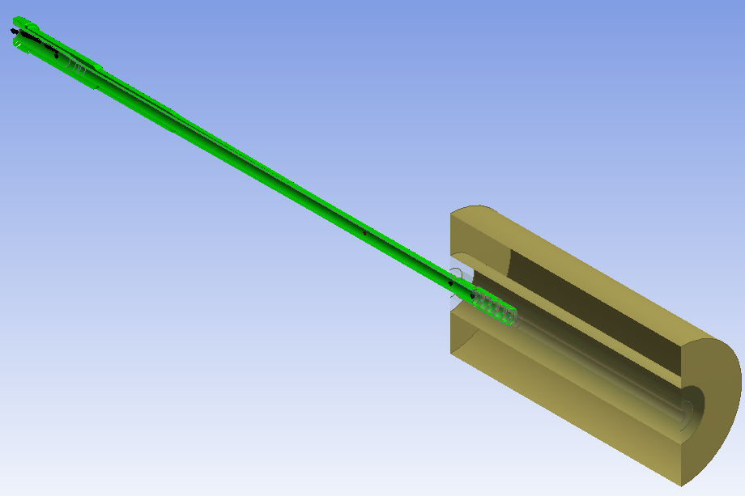

Рисунок 1.29 – Геометрия расчетной области задачи истечения пороховых газов из ствола

При построении конечно-объемной сетки применялись различные методы. В областях с нерегулярной геометрией – вблизи поверхности снаряда и дульного тормоза – строилась нерегулярная сетка методом объемной триангуляции [143]. В областях с регулярной геометрией – внутри ствола и цилиндрических объемах внешней области – строилась регулярная сетка методом деления по координатным линиям цилиндрической системы координат. Фрагменты построенной расчетной сетки представлены на рисунке 1.30.

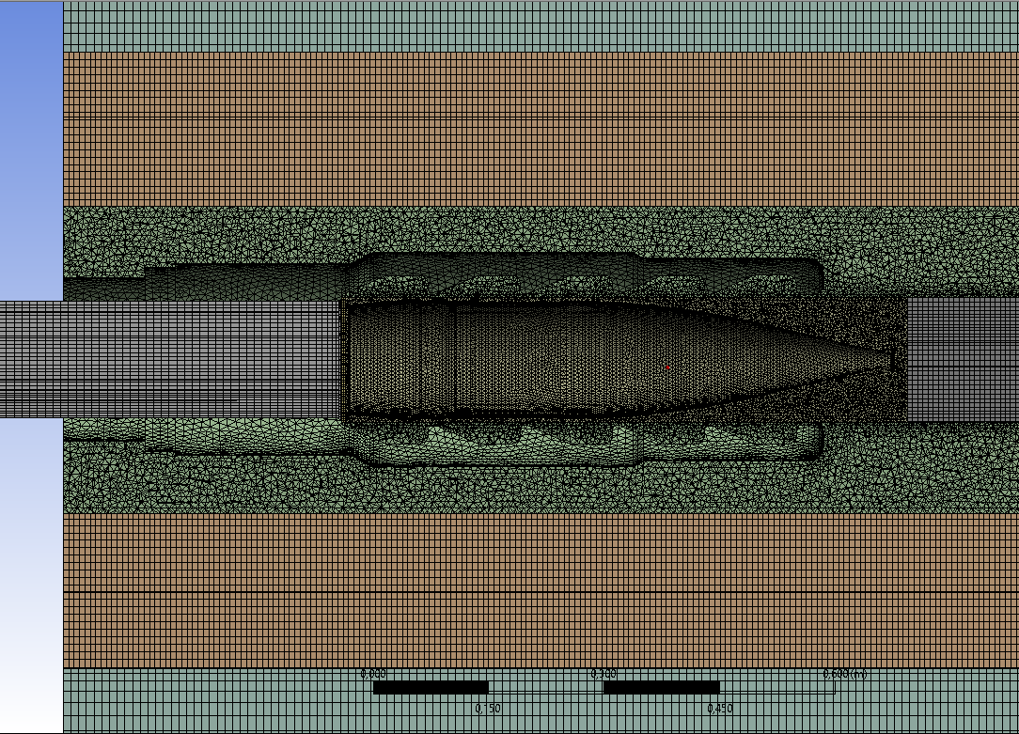

*а*

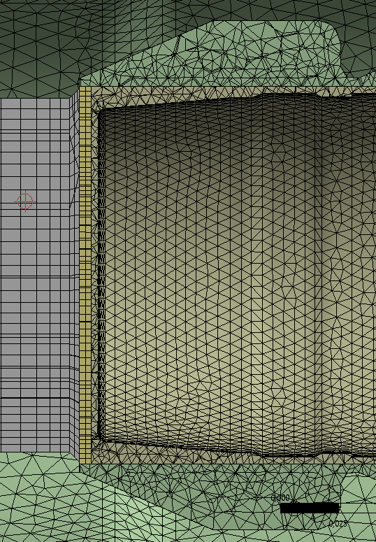 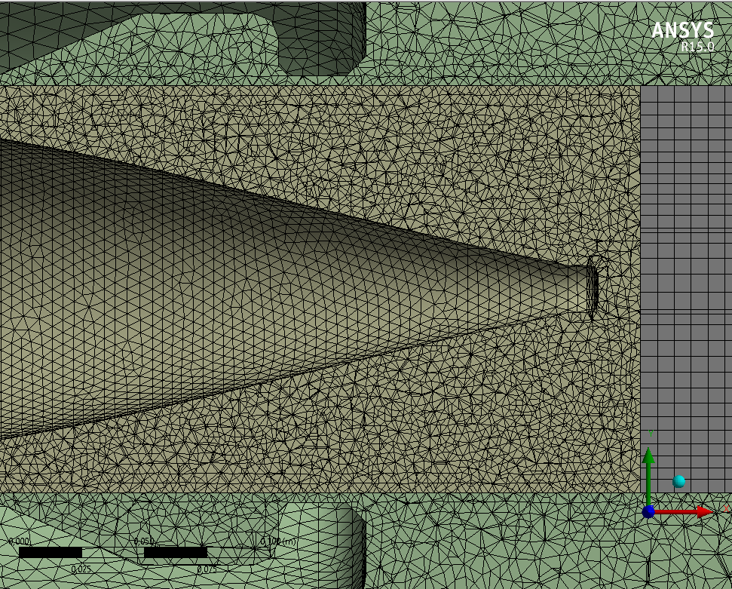

*б* *в*

Рисунок 1.30 – Конечно-объемная сетка:   
а) общий вид; б) сетка у дна снаряда; в) сетка у носа снаряда

Мощность конечно-объемной сетки составила 12∙106 элементарных объемов. Размеры элементарных объемов изменялись в диапазоне 10–3–10–2 м.

Нестационарная задача истечения пороховых газов из канала ствола решалась с постоянным шагом по времени  c.

### Решение сопряженной задачи истечения пороховых газов и движения снаряда на начальном участке траектории

При решении сопряженной задачи истечения пороховых газов и движения снаряда расчетная область меняет свою конфигурацию. Схема построения динамической сетки представлена на рисунке 1.31.

ствол

область 1

область 2

область 3

граница 1

граница 2

*V*

Рисунок 1.31 – Построение динамической сетки

Для построения динамической сетки были созданы три динамические области: область 1 – за снарядом, область 2 – вокруг снаряда, область 3 – перед снарядом. Динамическая область 2 движется со скоростью движения снаряда *V*, при этом размер области 1 увеличивается, а размер области 3, соответственно, уменьшается. Динамическая сетка перестраивается с помощью метода Layering [133, 134]. По мере движения области 2 на границе 1 образуются новые слои ячеек, а на границе 2 приграничные слои ячеек удаляются.

В процессе моделирования истечения пороховых газов решалось дифференциальное уравнение движения снаряда. Уравнение для скорости снаряда имеет вид

 (1.45)

где  – дульная скорость снаряда;  масса снаряда;  – проекция силы, действующей на снаряд, на направление вектора скорости снаряда.

Равнодействующая сил, действующих на снаряд, определяется путем интегрирования параметров течения (скорости и давления) по поверхности снаряда по формулам (1.39)–(1.40).

Для расчета сил, действующих на снаряд, и изменения скорости движения снаряда была создана пользовательская функция UDF на языке С++ с использованием методов библиотеки ANSYS [144] (листинг 1.1).

Листинг 1.1 – UDF-функция расчета изменения скорости движения снаряда

#include "udf.h"

/* muzzle velocity */

static real v_prev = 945.0;

/* projectile mass */

static real m = 46.0;

DEFINE_CG_MOTION(dynam_sn,dt,velocity,omega,time,dt)

{

Thread *t;

face_t f;

real NV_VEC(A);

real force, dv;

/* --- */

NV_S(velocity, =, 0.0);

NV_S(omega, =, 0.0);

if (!Data_Valid_P())

return;

/* --- */

t = DT_THREAD(dt);

/* compute pressure force on body */

force = 0.0;

begin_f_loop(f,t)

{

F_AREA(A,f,t);

force += F_P(f,t) * NV_MAG(A);

}

end_f_loop(f,t)

/* compute velocity change from equation of motion */

dv = dtime * force / m;

v_prev += dv;

printf("time = %f, x_vel = %f, force = %f\n", time, v_prev, force);

/* set x-component of velocity */

velocity[0] = v_prev;

}

## Выводы

Первая глава посвящена разработке математической модели внешней баллистики снаряда и расчету аэродинамических коэффициентов на основе численного моделирования его обтекания. Данный подход позволяет без использования эмпирических данных провести внешнебаллистические исследования снаряда на этапе проектирования боеприпаса. Совместное решение задач аэродинамики обтекания и динамики движения снаряда позволяет исследовать устойчивость движения снаряда по траектории при наличии асимметрии массы снаряда и внешних возмущений при стрельбе с подвижного носителя.

Математическая модель внешней баллистики строится на основе обобщенных уравнений пространственного движения твердого тела Кирхгофа в подвижной системе координат, связанной с телом. В модели учитываются геофизические и метеорологические факторы, влияющие на полет снаряда. Распределение массовых характеристик в объеме снаряда задается матрицей моментов инерции, что позволяет учесть влияние асимметрии массы на движение снаряда. Для сравнения результатов моделирования также реализована методика расчета траектории движения снаряда, используемая в инженерных расчетах. При этом для задания аэродинамических коэффициентов снаряда используются законы сопротивления воздуха 1943 г. и 1958 г.

Проведено исследование сходимости и точности численных методов интегрирования дифференциальных уравнений пространственного движения вращающегося снаряда. Обосновано применение методов высокого порядка аппроксимации (метод Рунге – Кутта – Вернера 6-го порядка) для обеспечения сходимости и высокой точности вычислительного алгоритма.

Для расчета полного набора аэродинамических коэффициентов решается задача численного моделирования аэродинамики обтекания снаряда. Математическая модель задачи аэродинамики основана на системе уравнений Навье – Стокса, осредненных по Фавру и *k*–ε модели турбулентности с учетом эффекта сжимаемости по модели Саркара. Методика численного решения уравнений аэродинамики, основанная на методе нерегулярной конечно-объемной дискретизации расчетной области и интегрировании по контрольному объему, реализована в системе ANSYS Fluent.

Проведена серия вычислительных экспериментов моделирования внешнего обтекания снаряда заданной формы в широком диапазоне изменения параметров: числа Маха, углы атаки, скорости вращения снаряда. По результатам численного эксперимента рассчитаны аэродинамические силы и моменты, действующие на снаряд в полете. С помощью метода наименьших квадратов и анализа значимости коэффициентов уравнения регрессии построены аппроксимационные зависимости для коэффициентов аэродинамических сил и моментов. Погрешность аппроксимации расчетных данных по всем зависимостям не превышает 3 %.

Представлена математическая модель решения сопряженной задачи истечения пороховых газов из канала ствола и движения снаряда на начальном участке траектории, позволяющая уточнить начальные условия для расчета траектории снаряда на этапе промежуточной баллистики. В качестве начальных условий в канале ствола задаются распределения давления, температуры и скорости потока газов, полученные из решения одномерной задачи внутренней баллистики. Численная методика моделирования истечения пороховых газов в момент вылета снаряда из ствола реализована в системе ANSYS Fluent с использованием динамически изменяемой сетки.